**Lab6在ELVIS的原型面包板上实现信号调理硬件电路**

目标：

实现一个热电偶的温度测量：在ELVIS原型板上搭建信号调理电路，放大热电偶的输出电压，使用DAQmx API采集放大后的电压信号，并做相应转换，实现最终的温度测量。（注意：该实验主要使学生体会在数据采集之前，可以通过硬件电路实现信号放大等信号调理功能。真正的热电偶信号调理还涉及冷端补偿等问题，作为一个简单的实验练习这里是不涉及的。在实际的热电偶测量应用中，还可以选择针对热电偶带有专用信号调理功能的数据采集设备，DAQmx驱动也会自动将测量值转换为实际的温度值来在程序中读取。）

硬件部分：

在ELVIS的原型板上按照下面的电路图搭建一个反相放大电路：

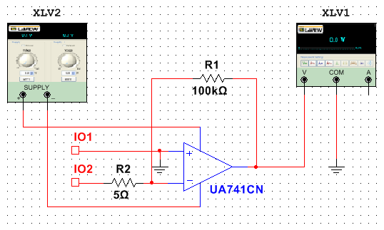

其中IO1和IO2之间将接入热电偶进行测量，运放的电源即XLV2将由ELVIS本身的 ±15V电源提供，XLV1将在程序中使用ELVIS的数字万用表（DMM）通道进行电压的测量和显示。硬件连接上DMM通过Banana连接在原型板上（用两根香蕉头线将ELVIS工作台的DMM V和COM接口分别连接至原型板的BANANA A和BANANA B接口）；而运放的输出可以通过导线连接至面包板的Banana A，面包板上的Banana B则通过导线连至地上。

电路所需的元器件列表为：

|  |  |
| --- | --- |
| 元器件 | 数量 |
| 100KΩ 电阻 | 1个 |
| 5Ω 电阻（或100欧姆也可） | 1个 |
| UA741CN 运放 | 1个 |
| 热电偶线 | 1根 |
| 硬质跳线 | 1批 |

电路的实物照片可参考下图：

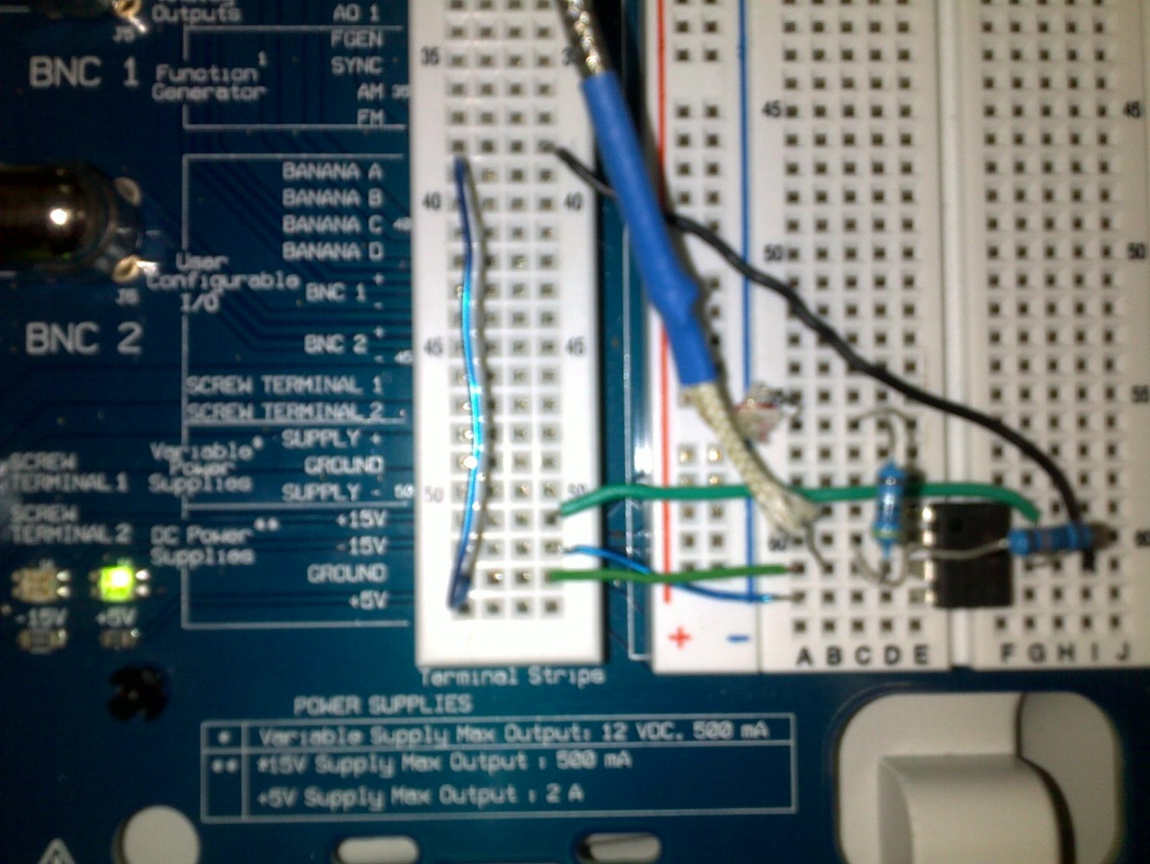

软件部分：

按下图创建程序的前面板和程序框图（或打开已准备好的程序Thermorcouple.vi）：

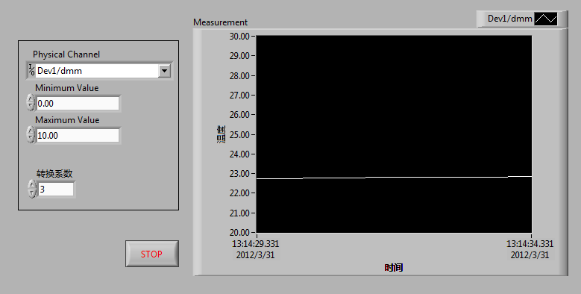

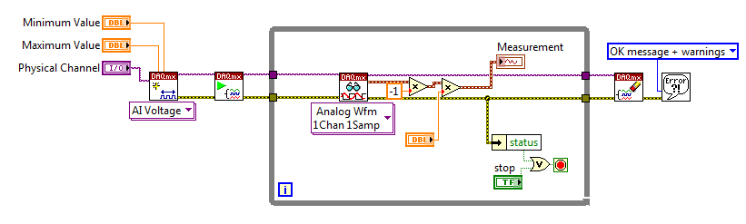

测试：

在编写好的LabVIEW程序前面板上指定物理通道为**Dev1/dmm** （假设在MAX中配置的设备名是“Dev1”），转换系数为**3**（若选用的热电偶的换算关系与此不同，需要修改相应的系数因子），然后运行程序，可以观察测量的温度值；将热电偶浸入热水中或用手紧握，可以观察到温度值的上升，如下图所示：

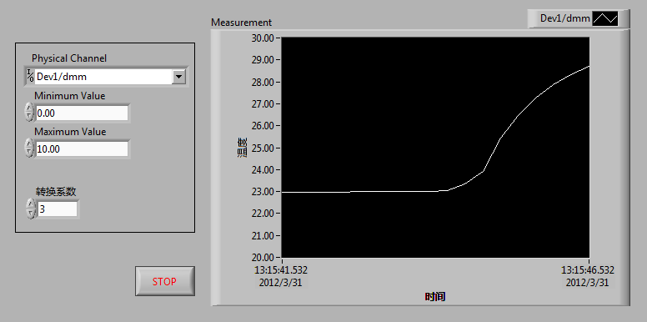

思考：

1. 实验中所使用的放大电路理论放大倍数为多少?

2. 程序中为何要乘以“-1”?

3. 温度是缓变信号（半秒测量一次），所以用软件定时进行测量的方式是可以的，如果测量的信号是快变信号，应如何修改程序？

4. 在温度测量的程序中，如果需要对测量结果进行滑动平均（例如每临近三次的测量值取一次平均），应如何修改程序？（提示：可以利用LabVIEW的移位寄存器“记住”前若干点的测量值）